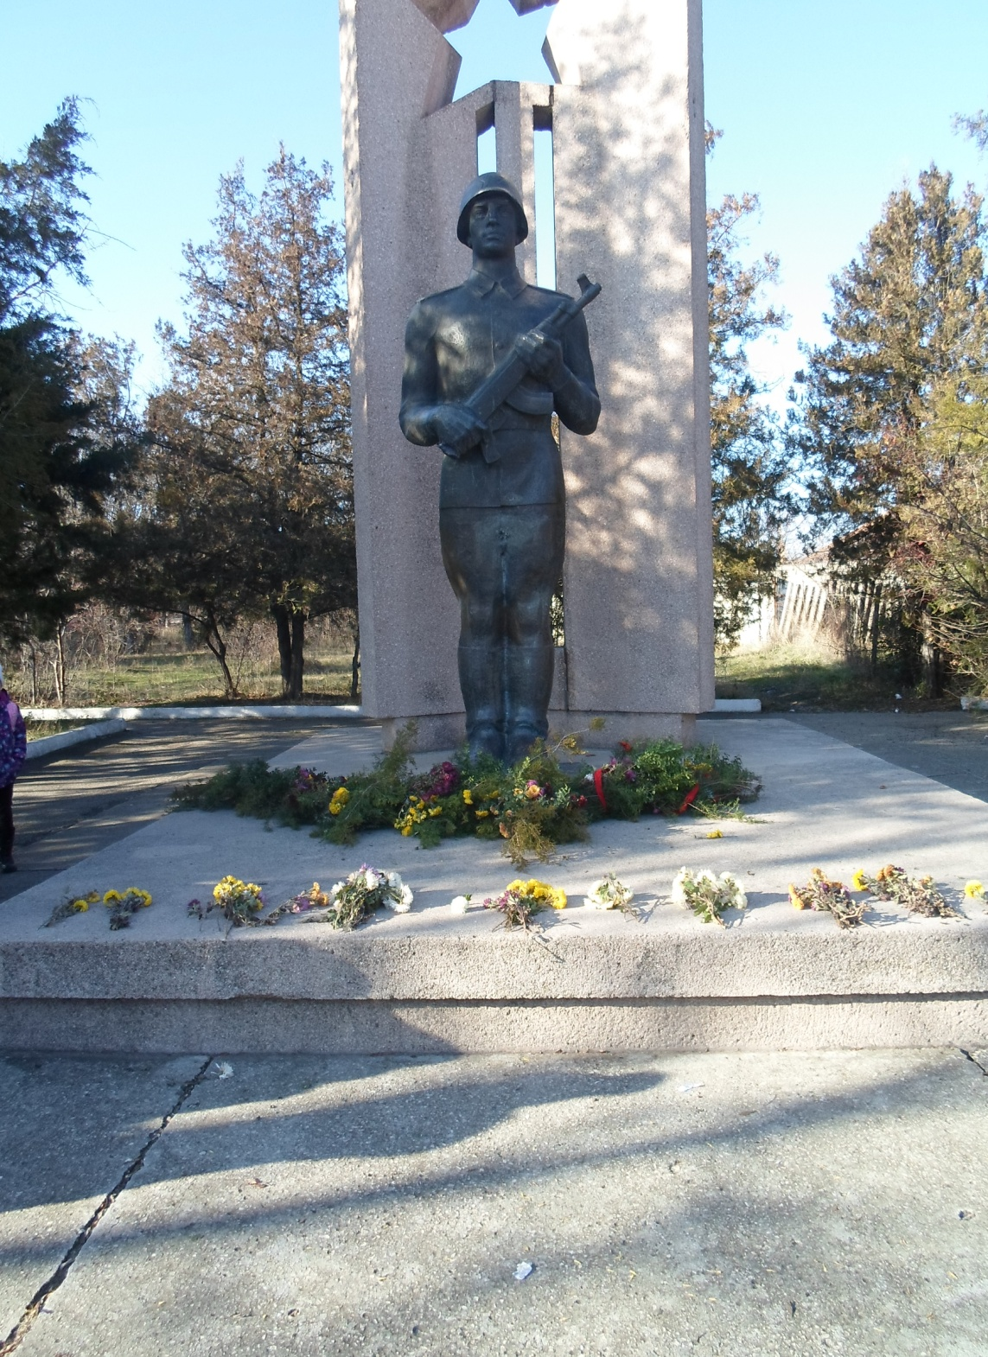

**Конспект урока**

**по изобразительному искусству**

**по теме: «Герои-защитники.**

**Лепка эскиза памятника герою»**

**в 4 классе**

**ОБОУ «Лицей-интернат пос. им. М. Жукова»**

**Учитель: Рагулина Е.А.**

**Урок изобразительного искусства 4 класс**

**Тема: Герои-защитники. Лепка эскиза памятника герою**.

**Цель**. Познакомить с монументальной культурой, формировать уважение к подвигу русского народа в годы Великой отечественной войны

**Задачи:**

* дать понятие «монументальная скульптура», познакомить обучающихся с работами известных скульпторов;
* развивать творческое воображение, память обучающихся, расширять их кругозор
* воспитывать любовь к Родине, чувство патриотизма и сопереживания, интерес к истории государства российского

**Технологии**:

Проблемное обучение, здоровьесберегающие технологии, игровые технологии, создание ситуации успеха, проектная.

**Планируемые результаты**:

Предметные: приобретать творческий композиционный опыт; приводить примеры памятников героям Отечества; овладевать навыками изображения в объеме.

Метапредметные:

участвовать в обсуждении содержания и выразительных средств;

понимать ценность искусства в соответствии гармонии человека с окружающим миром;

давать оценку своей работе и работе товарища по заданным критериям, формировать навыки сотрудничества в разных ситуациях.

Ресурсы: Неменская Л.А/Под ред. Неменского Б.М. Москва «Просвещение» 2013г

**Оборудование для обучающихся**: пластилин, стеки, досточка.

**Оборудование для учителя**: интерактивная доска, мультимедийная презентация учителя

**Ход урока**

1. **Орг. момент**
2. **Актуализация опорных знаний**
   1. **Вступительная беседа**

-Ребята, сегодня наш урок проходит в преддверии великого праздника Российского народа.

-Скажите, какой великий праздник к нам приближается? (День Победы)

### *(Стихотворение читает подготовленный ученик)*

### День Победы

День Победы 9 Мая –  
Праздник мира в стране и весны.  
В этот день мы солдат вспоминаем,  
Не вернувшихся в семьи с войны.  
  
В этот праздник мы чествуем дедов,  
Защитивших родную страну,  
Подарившим народам Победу,  
И вернувшим нам мир и весну!

### (Н. Томилина)

- Какое значение имеет этот день для российского народа?

- Когда началась Великая отечественная война? (22 июня 1941 года)

- Это было тяжёлое время для нашего народа. Война длилась долгих 1418 дней. Что такое война? Война – это тонны бомб и снарядов, падающих на мирных людей. Война – это 20 часов у станка в сутки. Это урожай, выросший на соленой от пота земле. Это кровавые мозоли на ладонях девчонок и мальчишек. Война – это миллионы погибших. Казалось, она не кончится никогда, но каждый раз, услышав призыв: «За Родину!», люди, из последних сил, вставали несокрушимой стеной.

- Скажите, почему русский народ одержал победу в этой войне?

Подвиг героев бессмертен. Он навсегда останется в наших сердцах.

Назовите героев Великой Отечественной войны.

**3. Формулирование темы и постановка цели урока**

*(читает подготовленный ученик)*  
«Никто не забыт и ничто не забыто» -  
Горящая надпись на глыбе гранита.  
Поблекшими листьями ветер играет,  
И снегом холодным венки засыпает.  
Но, словно огонь, у подножья – гвоздика.  
Никто не забыт и ничто не забыто

**(А. Шамарин)**

-Ребята, о чём это стихотворение? (о памятнике)

- Как вы считаете, нужны ли памятники? Для чего?

*(читает подготовленный ученик)*

Погибшим –  
Быть бессменно на посту,  
Им жить в названьях улиц и в былинах.  
Их подвигов святую красоту,  
Отобразят художники в картинах.  
Живым –  
Героев чтить, не забывать,  
Их имена хранить в бессмертных списках,  
Об их отваге всем напоминать,  
И класть цветы к подножьям обелисков!

- На тему Великой Отечественной войны написано много литературных произведений. Много песен сложено о подвигах той войны. Художники изображают войну на своих полотнах. Скульпторы в память о героях возводят свои монументы.

- Давайте сформулируем тему нашего урока: «Герои-защитники. Лепка эскиза памятника герою»

- Исходя из темы урока, на какие вопросы вы бы хотели получить ответы?

**4. Изучение нового материала**

**-** К какому виду изобразительного искусства относится памятники? (Скульптура)

Скульптура – (лат. sculptura, от sculpo — вырезать, высекать, ваяние, пластика) — вид изобразительного искусства, произведения которого имеют материальный трехмерный объем. Сами эти произведения {статуи, бюсты, рельефы и т.  п.) также называют скульптурой.

Скульптура делится на два вида: круглая, свободно размещающаяся в реальном пространстве, и рельеф (барельеф и горельеф) (с этим видом вы уже знакомы), в котором объемные изображения располагаются на плоскости. Скульптура бывает по своему назначению станковой, монументальной, монументально-декоративной. Отдельно выделяется скульптура малых форм.

По жанрам скульптура разделяется на портретную, бытовую (жанровую), анималистическую, историческую и др.

Скульптор вырезает или высекает свое произведение из твердого материала (камня, дерева и др.) путем удаления лишней массы. Другой процесс создания объема за счет прибавления пластической массы (пластилина, глины, воска и др.) называется лепкой (пластикой). Скульптуры создают также свое произведение с помощью отливки из веществ, способных переходить из жидкого состояния в твердое (различных материалов, гипса, бетона, пластмассы и т. п.)Нерасплавленный металл для создания скульптуры обрабатывается путем ковки, чеканки, сварки и резки.

- Как вы считаете, к какому виду скульптуры относятся памятники? (круглая).

- А к какому жанру? (Историческому)

- Памятник по своему назначению является монументальной скульптурой.

-Давайте посмотрим на некоторые монументальные скульптуры. (Показ презентации под песню «Алёша»)

_Во время просмотра презентации вы обратили внимание, где расположены памятники? В каких местах?

- Скажите, есть ли в нашем селе монументальная скульптура? Как она называется? Где она расположена?

- Знаете ли вы автора этого памятника?

- Можете ли вы назвать фамилии односельчан, которым посвящен этот памятник?

- Я предлагаю вам поработать над новым проектом «Памятник села Вишенное». Работу над этим проектом мы с вами обсудим позже.

- Согласны?

Работа с учебником.

5. Физминутка

**6.Практическая работа**

**-**Сегодня на уроке вам надо создать эскиз памятника герою. Передать особенности внешнего вида воина. Обратите внимание на композиционный момент. Это будет один человек или группа?

- Расскажите правила работы с пластилином.

-Приступайте к работе.

**7. Анализ работ.**

Проводится в форме игры «Вернисаж» (Экскурсовод проводит экскурсию на выставке работ, называя автора, анализируя понравившиеся эскизы скульптур)

**8. Рефлексия.**

Составление синквейна со словом «Монумент»

Например:

**Монумент**

Скорбный, величественный

Стоит, возвышается, восторгает

Монумент стоит на возвышении.

**Память**